Основы композиции, Ф- но, курс 2, группа 1, 30.04.2020

Тема 14 Сонатная форма

Сонатной формой называется такая репризная форма, в первой части (экспозиции) которой содержится последовательность 2-х тем в разных тональностях (первая излагается в главной тональности, вторая ----в побочной), а в репризе темы повторяются в ином соотношении, чаще всего тонально сближаются , причем наиболее типично проведение обеих тем в главной тональности. Средний раздел с. формы представляет собой в типичном случае разработку, т. е. тонально неустойчивую часть, развивающую темы экспозиции.
Иногда средний раздел представляет собой изложение и развитие новой (эпизодической) темы. В этом случае форма называется сонатной формой с заменой разработки эпизодом. Наконец, иногда средний раздел отсутствует: за экспозицией следует (непосредственно или после небольшого построения) реприза. Такая форма называется сонатной формой без разработки.

Экспозиция Разработка
A B C D
Главная Связующая Побочная Заключи- Тонально- неустойчивое
партия партия партия тельная партия построение, основанное

Изложение Обычное для всех связок Изложение тематического Кодообразное на тематическом

основного тематического модулирующее материала в подчинённой построение, утверждающее

материала построение. (по отношению к главной) тональность побочной материале экспозиции.

в главной тональности. тональности. партии.
Реприза

A1 B1 C1 D1
Повторение содержания экспозиции с тональными изменениями
в побочной и заключительной партиях , которые
излагаются в главной тональности произведения.

Главная тема с. формы может быть контрастной и неконтрастной.

Контрастная тема состоит из 2-х различных по характеру фраз или построений.

Первый элемент контраста бывает более решительным, энергичным, второй---более мягким , лёгким :

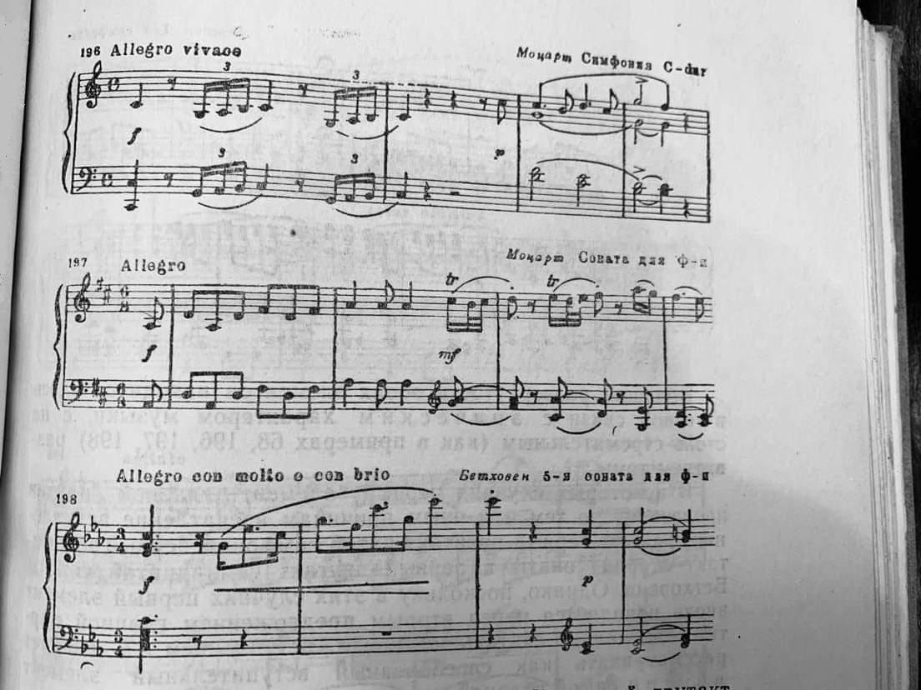
( вспомнить другие примеры)
Не менее часто встречаются темы неконтрастные ( пример---Моцарт. Симфония 40 g-moll, 1- я часть.) Главные партии Гайдна, Моцарта, Бетховена изложены чаще всего в форме периода. У композиторов более позднего периода ( встречаются главные партии, написанные в простой двух- и трёхчастной форме.
Связующая партия обычно начинается с ряда дополнений к главной партии. За дополнением к гл. партии следует собственно связующая часть, содержащая модуляционный переход в тональность побочной партии. Переход этот чаще всего заканчивается доминантой тональности побочной , после чего следует завершающий раздел--предъикт к побочной партии.
Побочная партия -----важный момент в развитии экспозиции: он означает появление нового качества, подготовленного предшествующим развитием. Сравнивая тематические зёрна главной и побочной партий, можно увидеть внутреннюю связь между этими контрастирующими темами. Так, в случае контрастной главной темы побочная тема иногда основана на развитии интонаций второго (более мягкого) элемента главной:
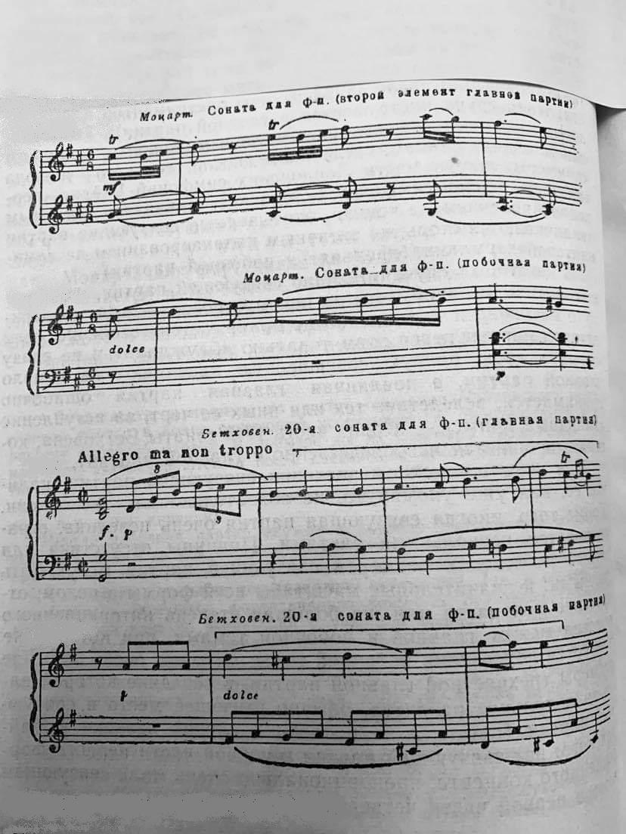
(Вопрос : В каких тональностях может писаться побочная партия? (назовите варианты как для мажорной основной тональности, так и для минорной).

Функция заключительной партии---закрепить достигнутое в экспозиции, прежде всего в тональном отношении. Для неё характерен заключительный тип изложения. Для её тематизма характерно использование элементов предшествующих партий, в большинстве случаев главной и связующей, которые представлены в различных комбинациях. Задание: вспомнить пример экспозиции ( из музыки композиторов 19-го века) , где главная и побочная темы идут в разных темпах . Сравнить с сонатной экспозицией композиторов эпохи венского классицизма.

Вторую часть сонатной формы составляет разработка, которая по своим структурным признакам напоминает развитое связующее построение----срединное по типу и разомкнутое по структуре. (Вопрос: в каких тональностях (по отношению к главной тональности) может начинаться разработка? перечислить варианты. Почему не используются другие тональности? Частые модуляции являются одним из факторов, сообщающих разработке характер непрерывного движения, действия, стремления, борьбы, волнения и т. п. Не меньшее значение имеет в разработке и тематическая работа. Главный её приём---выделение (вычленение ) и развитие отдельных частей темы (фраз, мотивов) . Применяются все виды мелодико-тематических преобразований: сжатие и расширение интервалов, обращения , уменьшения, а также полифонические, в частности, фугатные, проведения. (Перечислить другие приёмы развития музыкальной мысли, которые могут применяться.)
Строение разработки, её тональный план отличаются большой свободой. В одних случаях членение разработки основывается на смене разрабатываемого материала, в других----на волнах нарастаний и спадов, в третьих----на модуляционном плане. Как правило, тональности в разработке встречаются любые, кроме тех, которые применялись в экспозиции и появятся в репризе. (объяснить, почему) Наибольшее значение в разработке обычно имеет материал главной партии; иногда только он и разрабатывается. Кантиленные темы из области побочной партии привлекаются реже. ( Почему разрабатывается материал именно главной партии?)
Подавляющее большинство разработок заканчивается в главной тональности доминантовым предъиктом перед репризой, который может содержать кульминацию всей разработки. ( что такое "предъикт"?)

По отношению к основной форме вступления и коды являются добавочными построениями. Размеры вступлений колеблются от одной-двух фраз до построений в несколько десятков тактов. Темповый и ладовый контрасты типичны для сонатных вступлений. Мажорные темы часто предваряются минорным вступлением. ( какова функция вступления? Коды приобретают значение самостоятельных разделов с частичным показом основного содержания; вновь развиваются тематические элементы главной , побочной и заключительной партий. ( вопрос: какова роль коды в целом?)

Сонатины (сравнительно с сонатой ) определяются не только небольшими размерами, но и жанровыми чертами. Разработка или сведена до минимума, или совсем отсутствует. ( вопрос: чем отличается образное содержание сонатины от сонаты?)

Домашнее задание:
прочитать : Е. Месснер, " Основы композиции", глава 12, параграф 7, стр.-394-420;
Анализировать первые части любых сонат И. Гайдна, В. А. Моцарта. Л. Бетховена;
Прослушать 1-ю часть симфонии В. Моцарта 40 g-moll ; На слух определить границы разделов---(область главной, побочной партий и т.д.)
Сочинить: экспозицию сонатины. для фортепиано. 1) выбрать тональность главной партии.
2)Выбрать тональность побочной партии. (тональность доминанты для мажорной главной партии, и тональность параллельного мажора для минорной гл. партии)
3) Сочинить главную партию размером в 8 т. подвижного характера, желательно состоящую из 2-х контрастных элементов .
4) Сочинить побочную партию (8 т.) , стараясь сделать её контрастной по отношению к главной. (использовать другие длительности, фактуру и т.д.)
5) Придумать модуляционный переход от гл. партии к побочной,
6) Сочинить заключительную партию, используя видоизменённый материал главной.

Литература: Е. Месснер. "Основы композиции" , глава 12, параграф7.

